令和５年５月２日
保護者の皆様
認定こども園 ほたる保育園
園長 新井 一昭

５・８新型コロナウイルス5類移行後の措置について

日頃より、当園にご理解とご協力をいただき、ありがとうございます。
さて、ゴールデンウイーク明け５月８日（月）付けで新型コロナウイルス感染症の感染症法上の位置づけが、これまでの「２類相当」から「５類感染症」に変更となることに伴い、保育園の感染症対策等について公立保育園の対応に準じ、下記のとおり取り扱うことといたします。
記
 | 5月8日以降の対応
登園時の検温 | ・継続します（コロナ禍以前から実施していたため）。
入り口の消毒液 | ・感染流行期のみ設置
園内の消毒 | ・感染流行期のみ実施
マスクの着用 | ・原則なし。職員・園児とも個人及び保護者の判断。
行事等 | ・原則制限なし。感染状況により制限を実施。
給食時 | ・原則制限なし。感染状況によりパーテーション設置。
通園バス | ・感染流行時のみ消毒実施。
登園自粛 | ・原則なし。感染症に罹患した欠席園児が在園児の1割を超えた場合、登園自粛を要請する場合あり。
出席停止 | ・発症から5日間経過し、かつ症状軽快後1日を経過するまで。
保育料・給食費 | ・減額措置は廃止。
療養解除届 | ・陽性者は自粛期間が終了したら、裏面の療養解除届（新型コロナウイルス感染症用）を保護者が記入し、園へ提出。  ※登園許可証（医療機関記入）に変わる場合もあり。

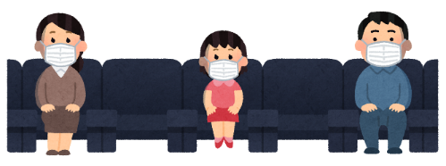
※ご不明な点は園までお問い合わせください。
（TEL 025－523-3451）
ほたる保育園 園長 様
組 園児名

療養解除届（新型コロナウイルス感染者用）

上記の者は、新型コロナウイルス感染症にて療養等をしておりましたが、
令和 年 月 日をもって、療養解除となりましたので、本届を提出いたします。

令和 年 月 日
保護者氏名

保護者の方へ
・再登園する際に、園へご提出ください。
・本届は、保護者等が記入するものです。医療機関、保健所等から受けた指示にしたがって、療養解除の日を記入してください。

